수집기 데이터 유형
수집 메뉴에서 생성한 수집기에서 수집한 데이터에 대해 피벗 작업을 실행합니다. 수집기 생성 시 입력한 테이블에 수집된 데이터가 저장되기 때문에, 피벗 조회 시 선택한 수집기와 매핑된 테이블에서 데이터를 조회합니다.
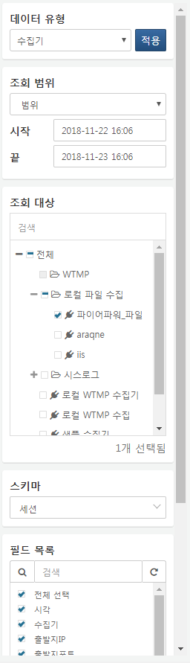
조회 범위
조회할 데이터의 범위 시각을 설정합니다. 범위 선택 시 고정된 시간 범위에 있는 데이터를 조회합니다. 기간 선택 시 현 시점으로부터 특정 기간 내에 수집된 데이터를 조회합니다. 전체 선택 시 모든 기간 데이터를 조회합니다.
조회 대상
조회할 수집기를 트리에서 선택합니다.
스키마
조회 데이터에 적용할 스키마를 선택합니다. 수집기에서 사용한 수집 모델에 대한 추출 모델이 정의되어 있으면 해당 추출 모델의 스키마를 선택할 수 있습니다. 원본 스키마가 아닌 스키마 선택 시, 필드명이 스키마에 따라 변경되고 해당 스키마에서 사용하는 필드들만 조회됩니다.
필드 목록
조회할 필드 목록을 선택합니다.

